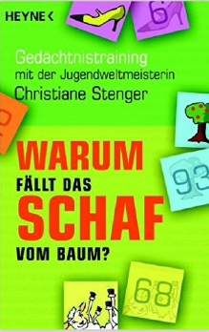
中文书名：《魔法记忆：快速记忆完全攻略》
英文书名：WARUM FALLT DAS SCHAF VOM BAUM?
作 者：Christiane Stenger
出 版 社：Campus Verlag GmbH
代理公司：ANA/Jessica Wu
页 数：232页
出版时间：2009年
代理地区：中国大陆、台湾地区
审读资料：电子稿
类 型：励志
授权已授：2005年授权上海九久读书人文化实业有限公司，版权已回归

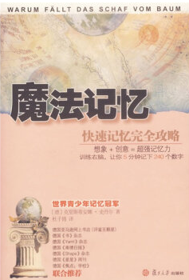
中简本出版记录
书 名：《魔法记忆：快速记忆完全攻略》
作 者：[德] 克里斯蒂安娜·史丹尔
出版社：复旦大学出版社
译 者：杜子倩
出版年：2007年
页 数：202页
定 价: 16元
装 帧：平装

内容简介：

本书的作者从十岁开始训练自己的思考与记忆力，曾经获得数届青少年记忆比赛冠军。这次她将自己获胜的密诀一一道来：

天生好记性？才怪。

不单只有天才才能记住不寻常的大量资料。本书告诉你快速记忆的方法和实例，激发你的想象力来说故事，同时训练记忆。

发挥创意的全脑式记忆
要如何才能开发脑内的潜能，将所学知识从大脑暂存移到永久记忆区，并且快速存取？全脑式的开发记忆法，可以帮助你，轻松记住想要记住的事物。

从最简单的想像开始

通过谐音、图像、联想等方法，唤起你内在的情绪和感官印象，然后天马行空地结合想要记忆的元素，原来记忆一点都不难。

挑战罗马房间法和0-99数字记忆基本法

试着想象你最熟悉的房间里的每一个景物，把它们视为记忆中的重要路线点。还有，你可以挑战自己，用数字的编码系统来跃动脑中的灰色细胞。

作者简介：

克里斯蒂安娜·史丹尔，生于1987年，曾经获得数届青少年记忆比赛冠军。她十岁开始训练自己的思考与记忆力，很快地，她发现自己不仅能记住长串的数字，更能在学业及日常生活中得到好处。

《魔法记忆：快速记忆完全攻略》

目录
前言
第一章 训练记忆力的十大理由
使学习变得迷人
激发你的想象力
发挥你的创造力
触发你的感受神经
网状思考
对时间产生舒适感并进行时间管理
提升动力、责任感、自信心及自我意识
改善专注力
加速思考并增进理解力
学会如何面对压力
第二章 牛刀小试你的记忆力
你对记数字拿手吗？
测验你记姓名与脸孔的功力
答题
词汇
答题
历史数据
答题
文章
答题
你的成绩进步表
第三章 成功初体验
一个极普通的记忆表
更好的方式：罗马房间法
第四章 对人类的大脑你该知道些什么
头脑的构造
我们的记忆结构
瞬暗记忆
短期记忆
长期记忆
第五章 要如何加强记忆效率？
借助图像的力量
第六章 如何训练你的记忆力
第七章 如何使用记忆术？
第八章 如何使用记忆技巧？
第九章 特殊记忆技巧之延伸
第十章 你应该如何进行记忆训练？
第十一章 如何保持大脑的活力？

第十二章 结训测验
结语
附录

